CONTRATACIÓN SERVICIO. MANTENIMIENTO DE ZONAS VERDES Y JARDINES DEL AYUNTAMIENTO DE DONEZTEBE-SANTESTEBAN

El objeto del contrato es el mantenimiento de zonas verdes y jardines de Doneztebe-Santesteban.

Los trabajos a efectuar serán los siguientes:
1.- Desbroce de taludes.

La frecuencia de los desbroces será de tres veces al año, aproximadamente los meses de marzo, junio y octubre, siguiendo las instrucciones del personal municipal del Ayuntamiento. Los desbroces se llevarán a cabo en Elizagibela, en Intzakardi, en el recinto del Bordatxo y en el campo de fútbol.

La maquinaria necesaria para efectuar el desbroce correrá a cargo de la empresa.

La empresa deberá tomar las medidas de seguridad necesaria

2,- Poda de árboles.
La frecuencia de la poda de árboles será de una vez al año, en el mes de septiembre u octubre, siguiendo las instrucciones del personal municipal del Ayuntamiento. Se efectuará en el Colegio, Piscina, Parque Inzakardi(y frente al Bar Ekaitza.
La ejecución se realizará con medios manuales y/o mecánicos, corriendo a cargo de la empresa.
La empresa deberá tomar las medidas de seguridad necesaria
3.- Poda de setos.
La frecuencia de la poda de setos será de dos veces al año, los meses de junio y diciembre, siguiendo las instrucciones del personal municipal del Ayuntamiento. Se efectuará en Elizagibela, Parque Inzakardi y en la Piscina.,
La ejecución se realizará con medios manuales y/o mecánicos, corriendo a cargo de la empresa.

Los restos vegetales deberán ser retirados por la empresa y trasladados a vertedero autorizado.

La empresa deberá tomar las medidas de seguridad necesaria
4.- Bordatxo (parking y zonas verdes). En junio (para fiestas) y octubre (para ferias), poda de setos, así como desbroce de hierba.
La ejecución se realizará con medios manuales y/o mecánicos, corriendo a cargo de la empresa.
Los restos vegetales deberán ser retirados por la empresa y trasladados a vertedero autorizado.

La empresa deberá tomar las medidas de seguridad necesaria

En cuanto al horario, en la ejecución de los trabajados no podrá comenzar antes de las 8 de la mañana, para evitar ruidos molestos a los vecinos.

Obligaciones del adjudicatario

La empresa contratada será responsable durante la ejecución del contrato de mantenimiento de zonas verdes, de todos los daños y perjuicios que se ocasionen a cualquier persona, propiedad o servicio público o privado y, particularmente, en las zonas verdes, árboles, mobiliario urbano (marquesinas, bancos etc.), red de riego y demás elementos instalaciones objeto del contrato con ocasión o como consecuencia de los actos, omisiones o negligencias del personal a su cargo, o de una deficiente organización de las obras y/o de ejecución del contrato.

Las propiedades y servicios dañados deberán ser reparados a su costa, restableciendo sus condiciones primitivas o compensando adecuadamente los daños y perjuicios causados, compensando, asimismo, a los perjudicados.

El contratista deberá disponer de un seguro de responsabilidad civil con la cobertura suficiente para poder afrontar cualquier eventualidad que por su actuación, omisión o negligencia, surja en el desarrollo del presente contrato.

La empresa contratada tendrá en todo momento la obligación de obedecer las órdenes e instrucciones que le sean dictadas por el Ayuntamiento, tanto en la realización de los mismos como en la forma de ejecución. Los trabajos se ejecutarán con estricta sujeción a las instrucciones que sean dadas por el personal encargado del Ayuntamiento y bajo su supervisión.

Irán a cargo exclusivo de la empresa todo el coste de personal, material de limpieza, maquinaria necesaria para la prestación del servicio y demás gastos a que pueda dar lugar la realización del contrato.

La empresa deberá de disponer de los medios personales y materiales suficientes para la prestación del servicio, asumiendo todos los costes derivados de la relación de dependencia de dicho personal, que en ningún caso se considerará personal municipal. Todo el personal trabajador por cuenta de la empresa deberá estar amparado por el correspondiente contrato de trabajo. Dicho personal no adquirirá relación laboral alguna con el Ayuntamiento, por entenderse que el mismo depende única y exclusivamente de la empresa, la cual tendrá todos los derechos y obligaciones inherentes a su calidad de patrono respecto al citado personal de conformidad con la legislación laboral. El Ayuntamiento, en ningún caso, será responsable de las obligaciones nacidas entre la empresa y sus empleados/as, aun cuando los despidos y medidas que adopte sean consecuencia directa o indirecta del cumplimiento, incumplimiento, rescisión o interpretación del contrato.

La empresa a designará la persona responsable, dependiente de la misma, que sea interlocutor ante el Ayuntamiento en todos los aspectos e incidencias que presente la ejecución del presente contrato y que se encargará de dirigir los servicios contratados.

Así mismo, asume bajo su responsabilidad que cumplirá y hará cumplir a todos sus trabajadores/as las normas y procedimientos operativos de trabajo que vengan establecidos por el Servicio de Prevención del Ayuntamiento en lo referente a Prevención de Riesgos Laborales.

La empresa se somete para cuanto no se encuentre en él a lo establecido a los preceptos de la Ley Foral 6/1990, de 2 de julio, de la Administración Local de Navarra en materia de contratación, a la Ley Foral 2/2018, de 13 de abril, de Contratos Públicos, y en general, a los de las demás disposiciones vigentes en materia de contratación administrativa, que sean de aplicación al presente contrato, así como a los preceptos que regulan las normas tributarias de obligado cumplimiento.

Se Adjunta plano de los espacios en los que realizar los trabajos señalados, con resumen de periodicidad.

Intzakardi
 | CUANTO | TRABAJOS A REALIZAR | PERIODICIDAD
Taludes |  | Desbrozar | Dos veces al año
Hierba |  | Cortar. Dejando la hierba y recogiendo la hierba de los montes que están junto a la carretera | Cuatro veces al año
Setos |  | Podar | Dos veces al año
Plataneros | 3 | Podar

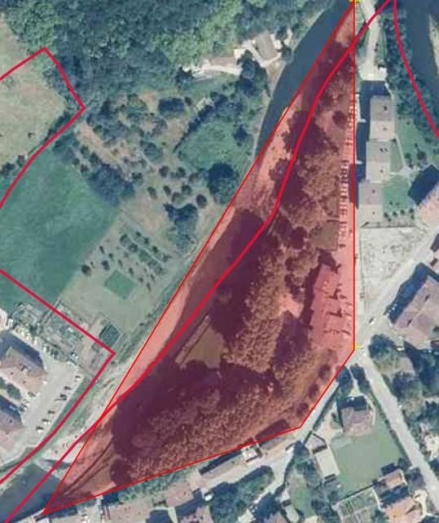

ELIZAGIBELA-ZALDUATIK-LAKANBRARA
 | CUANTO | TRABAJOS A REALIZAR | PERIODICIDAD
Taludes |  | Desbrozar | Dos veces al año
Hierba |  | Cortar. Dejando la hierba y recogiendo la hierba de los montes que están junto a la carretera | Cuatro veces al año
Setos |  | Podar | Dos veces al año
Paraje del rio, junto a Lacambra |  | Limpiar | Dos veces al año

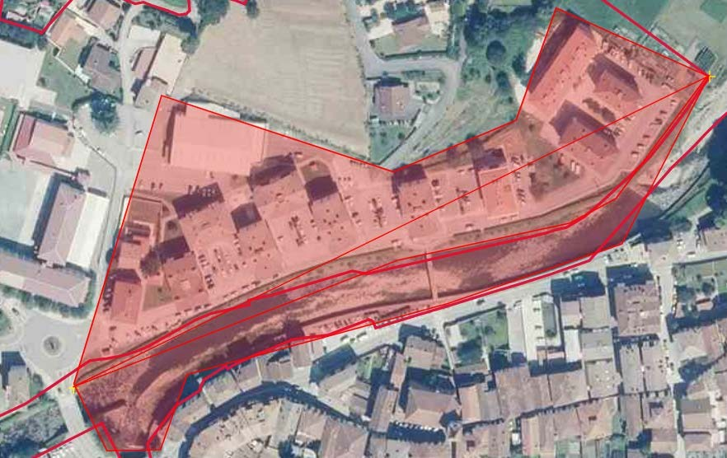

BORDATXO
 | CUANTO | TRABAJOS A REALIZAR | PERIODICIDAD
Taludes del Bordatxo |  | Desbrozar | Dos veces al año
Taludes del rio |  | Desbrozar | Dos veces al año
Campa de arriba |  | Cortar, dejando la hierba | Dos veces al año
Setos de arriba |  | Podar | Una vez al año
Setos de abajo |  | Podar | Dos veces al año

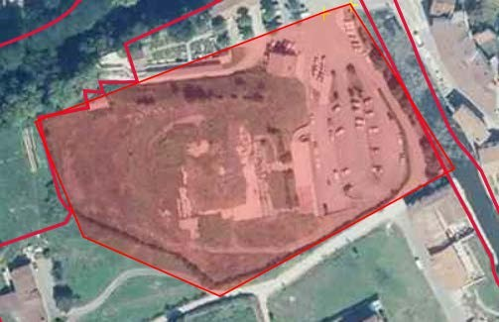

APARAN
 | CUANTO | TRABAJOS A REALIZAR | PERIODICIDAD
Hierba |  | Desbrozar | Cuatro veces al año
Camino río |  | Desbrozar y limpiar | Dos veces al año
Talud campo de futbol |  | Desbrozar | Dos veces al año

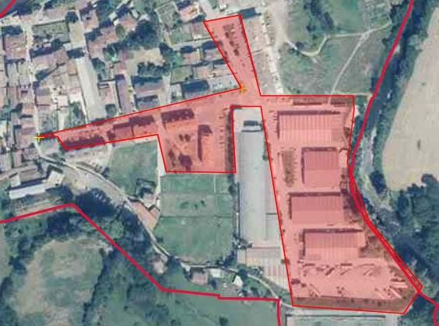

Cronología de trabajo

 |  | Abril | Mayo | Junio | Julio | Agosto | Septiembre | Octubre | Noviembre | Diciembre
Intzakardi Frecuencia
Hierba | 4 | 1 |  | 1 |  | 1 |  |  | 1
Platanero | 1 |  |  |  |  |  |  | 1
Seto | 2 |  |  | 1 |  |  |  | 1
Talud | 3 | 1 |  | 1 |  |  | 1
Elizagibela/ZalduatikLakanbrara | Frecuencia
Hierba | 4 | 1 |  | 1 |  | 1 |  |  | 1
Seto/rio | 2 |  |  | 1 |  |  |  | 1
Talud | 3 | 1 |  | 1 |  |  | 1
Bordatxo | Frecuencia
Kanpa | 2 |  |  | 1 |  |  |  | 1
Seto | 1 |  |  |  |  |  |  | 1
Talud | 2 |  |  | 1 |  |  |  | 1
Seto pequeño | 2 |  |  | 1 |  |  |  | 1
Aparan | Frecuencia
Hierba | 4 | 1 |  | 1 |  | 1 |  |  | 1
Talud campo de futbol+ camino río | 2 |  |  | 1 |  |  |  | 1

